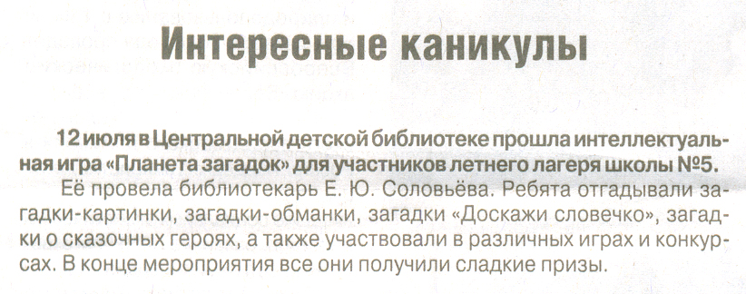

**Интересные каникулы [Текст] // Рос. провинция. – 2018. – 14 июля. – С. 2.**